Муниципальное образовательное учреждение дополнительного образования детей
Сосновский Дом детского творчества

Конспект урока технологии на тему «Декоративный конверт»

Педагог дополнительного образования детей
Смирнова Елена Васильевна
Сосново – 2014

Предлагаю вашему вниманию мастер-класс по изготовлению подарочного конверта из цветного картона с отделкой в технике изонити.

Цель:
изготовление подарка с применением техники изонити.

Задачи:
- познакомить детей с технологией изготовления изделия с использованием изонити
- воспитывать умение доводить до конца начатое дело
- развивать чувство эстетики

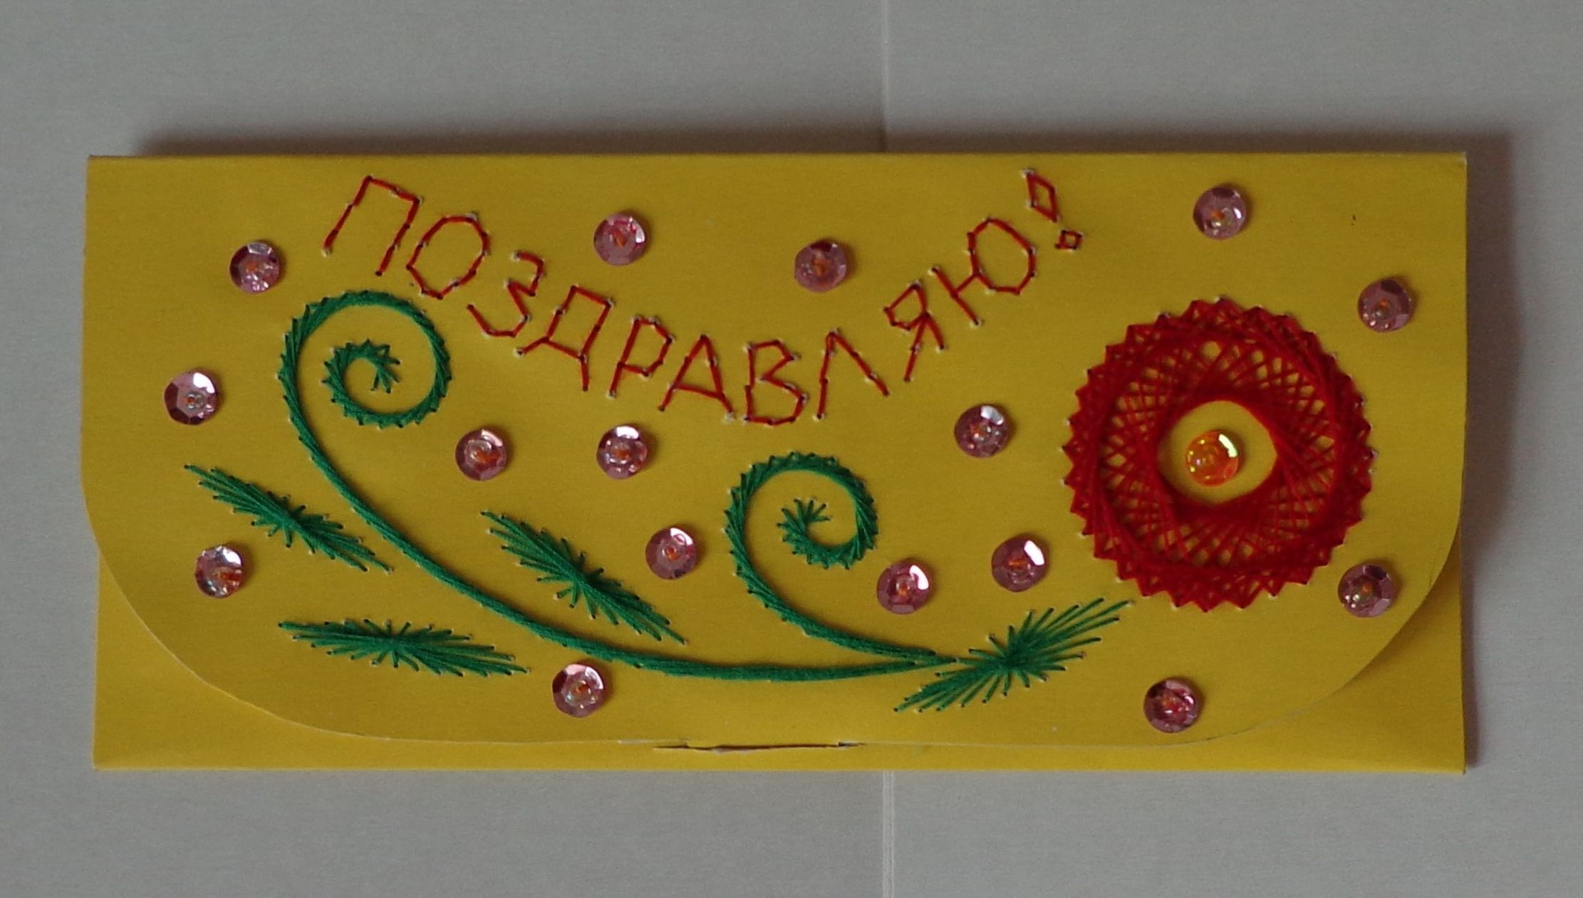

Для работы понадобятся следующие материалы и инструменты:

Цветной картон; бумага для шаблонов; цветные х/б нитки; иголка тонкая; скотч узкий; тонкое шило; скрепки, клей; простой карандаш; ножницы; плотный картон – подложка.

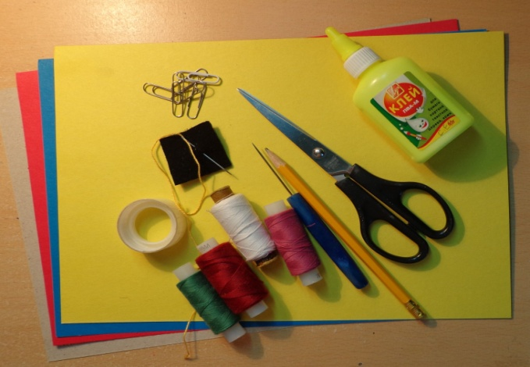

Подготовительный этап:

Изготовление шаблона конверта:
(размеры открытки)

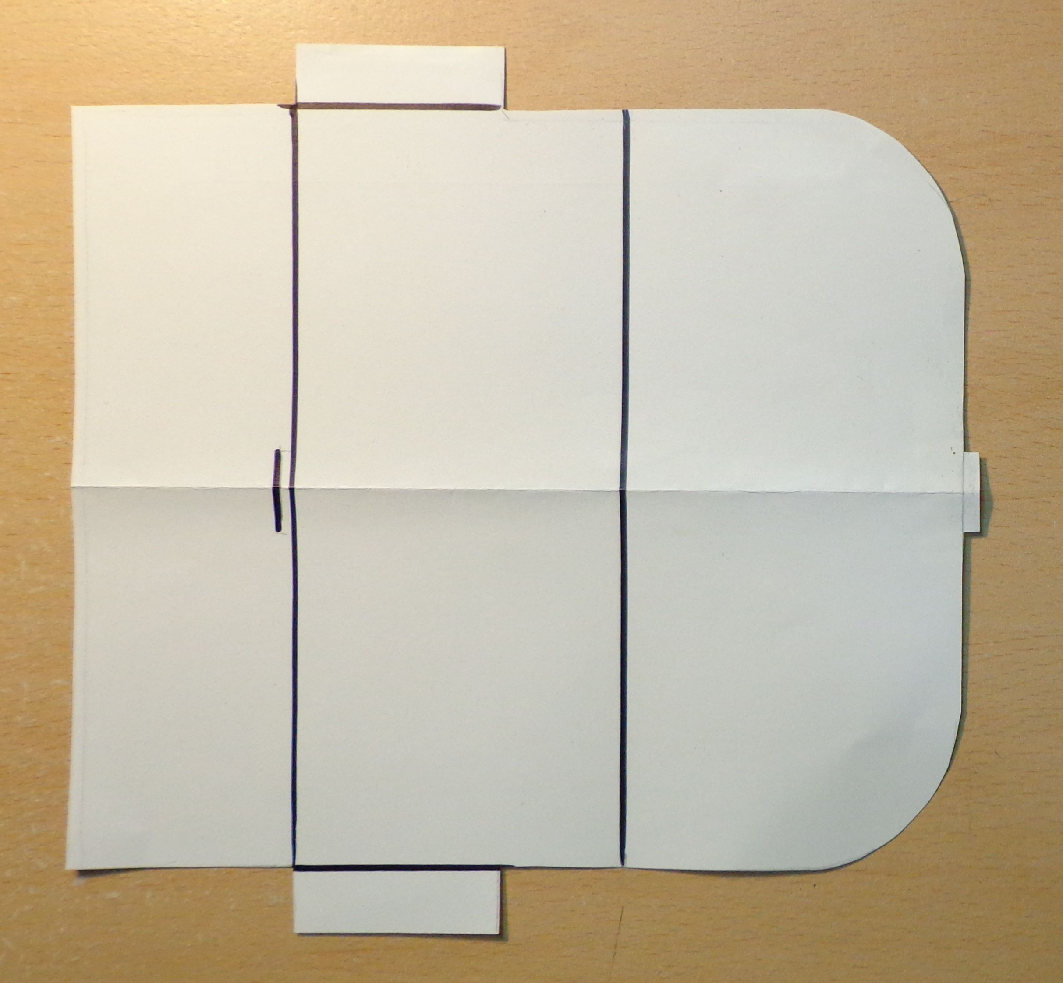

Изготовление клапана: обводим верхнюю часть конверта и вырезаем из белой бумаги – это будет «подкладка» под деталь с изонитью.

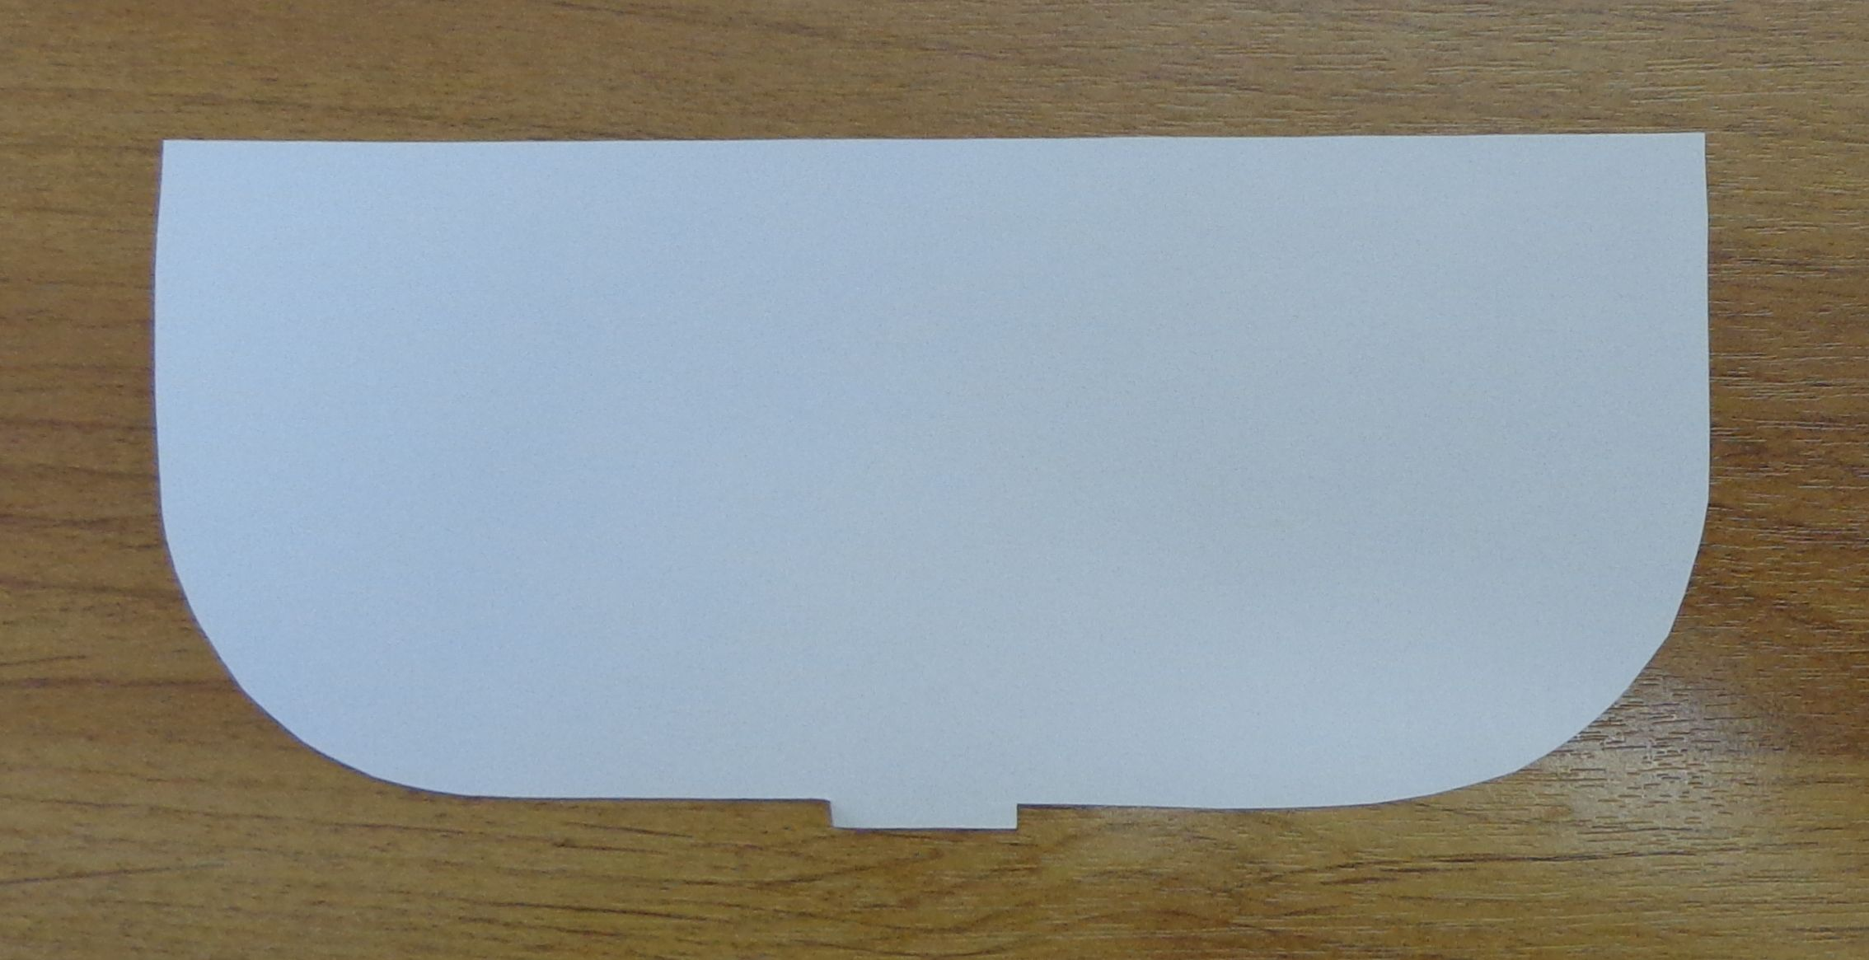
На клапане делаем эскиз работы (по форме клапана) и прокалываем отверстия по контуру рисунка
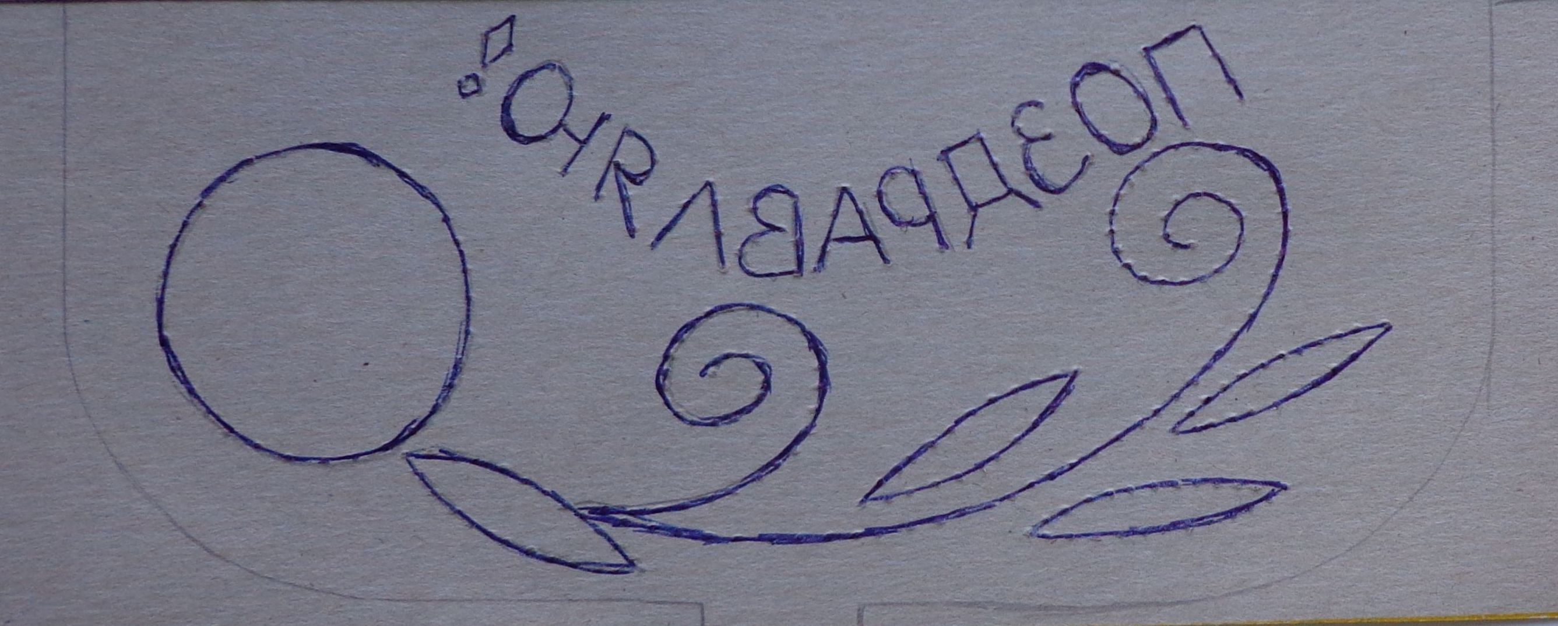

При помощи скрепок (по две на каждую сторону) соединяем шаблон с желтым картоном. Шаблон накладываем на лицевую сторону картона. Перекалываем рисунок. Вырезаем конверт. Подписываем проколы, как показано на рисунке.
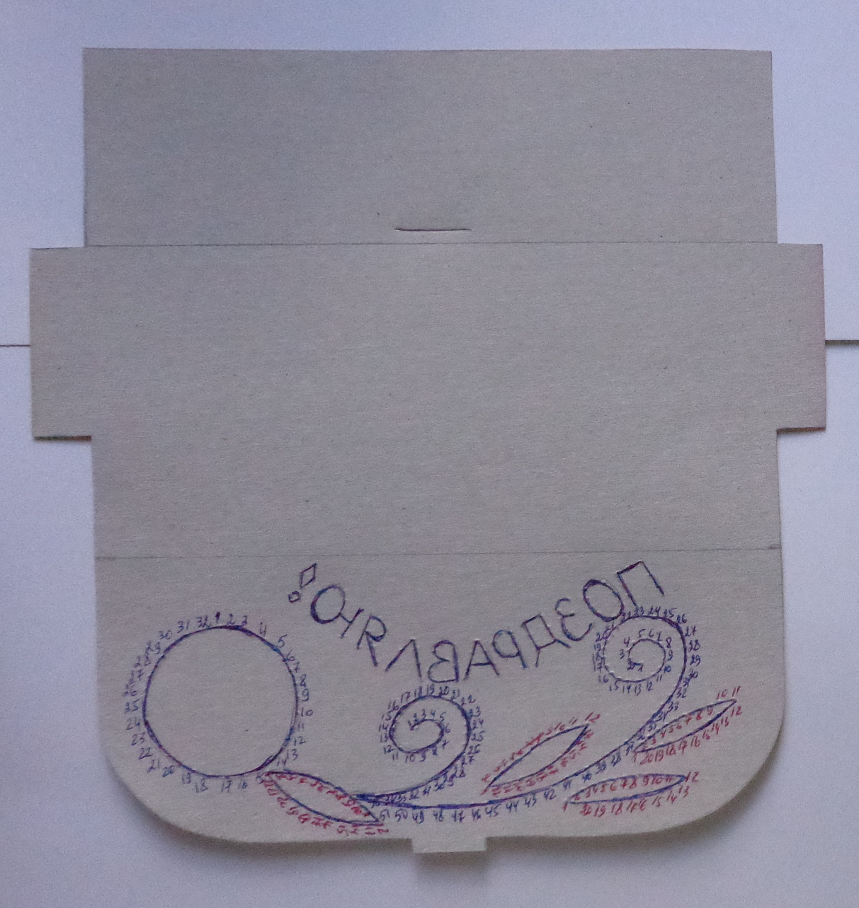

Выполнение

По приложению №1 выполняем завитки
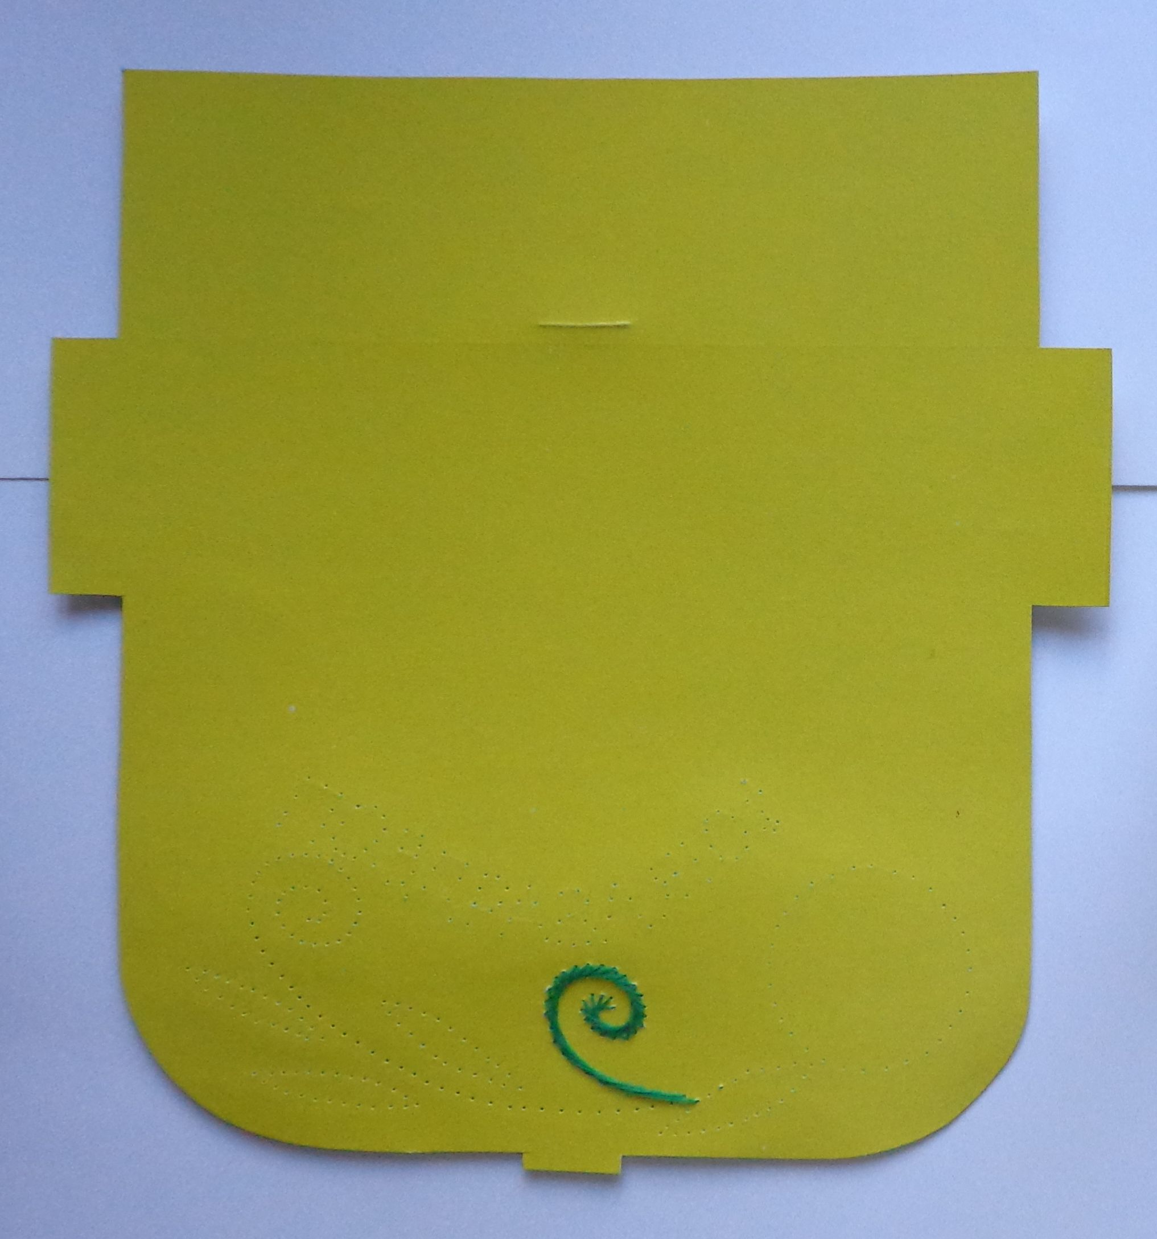

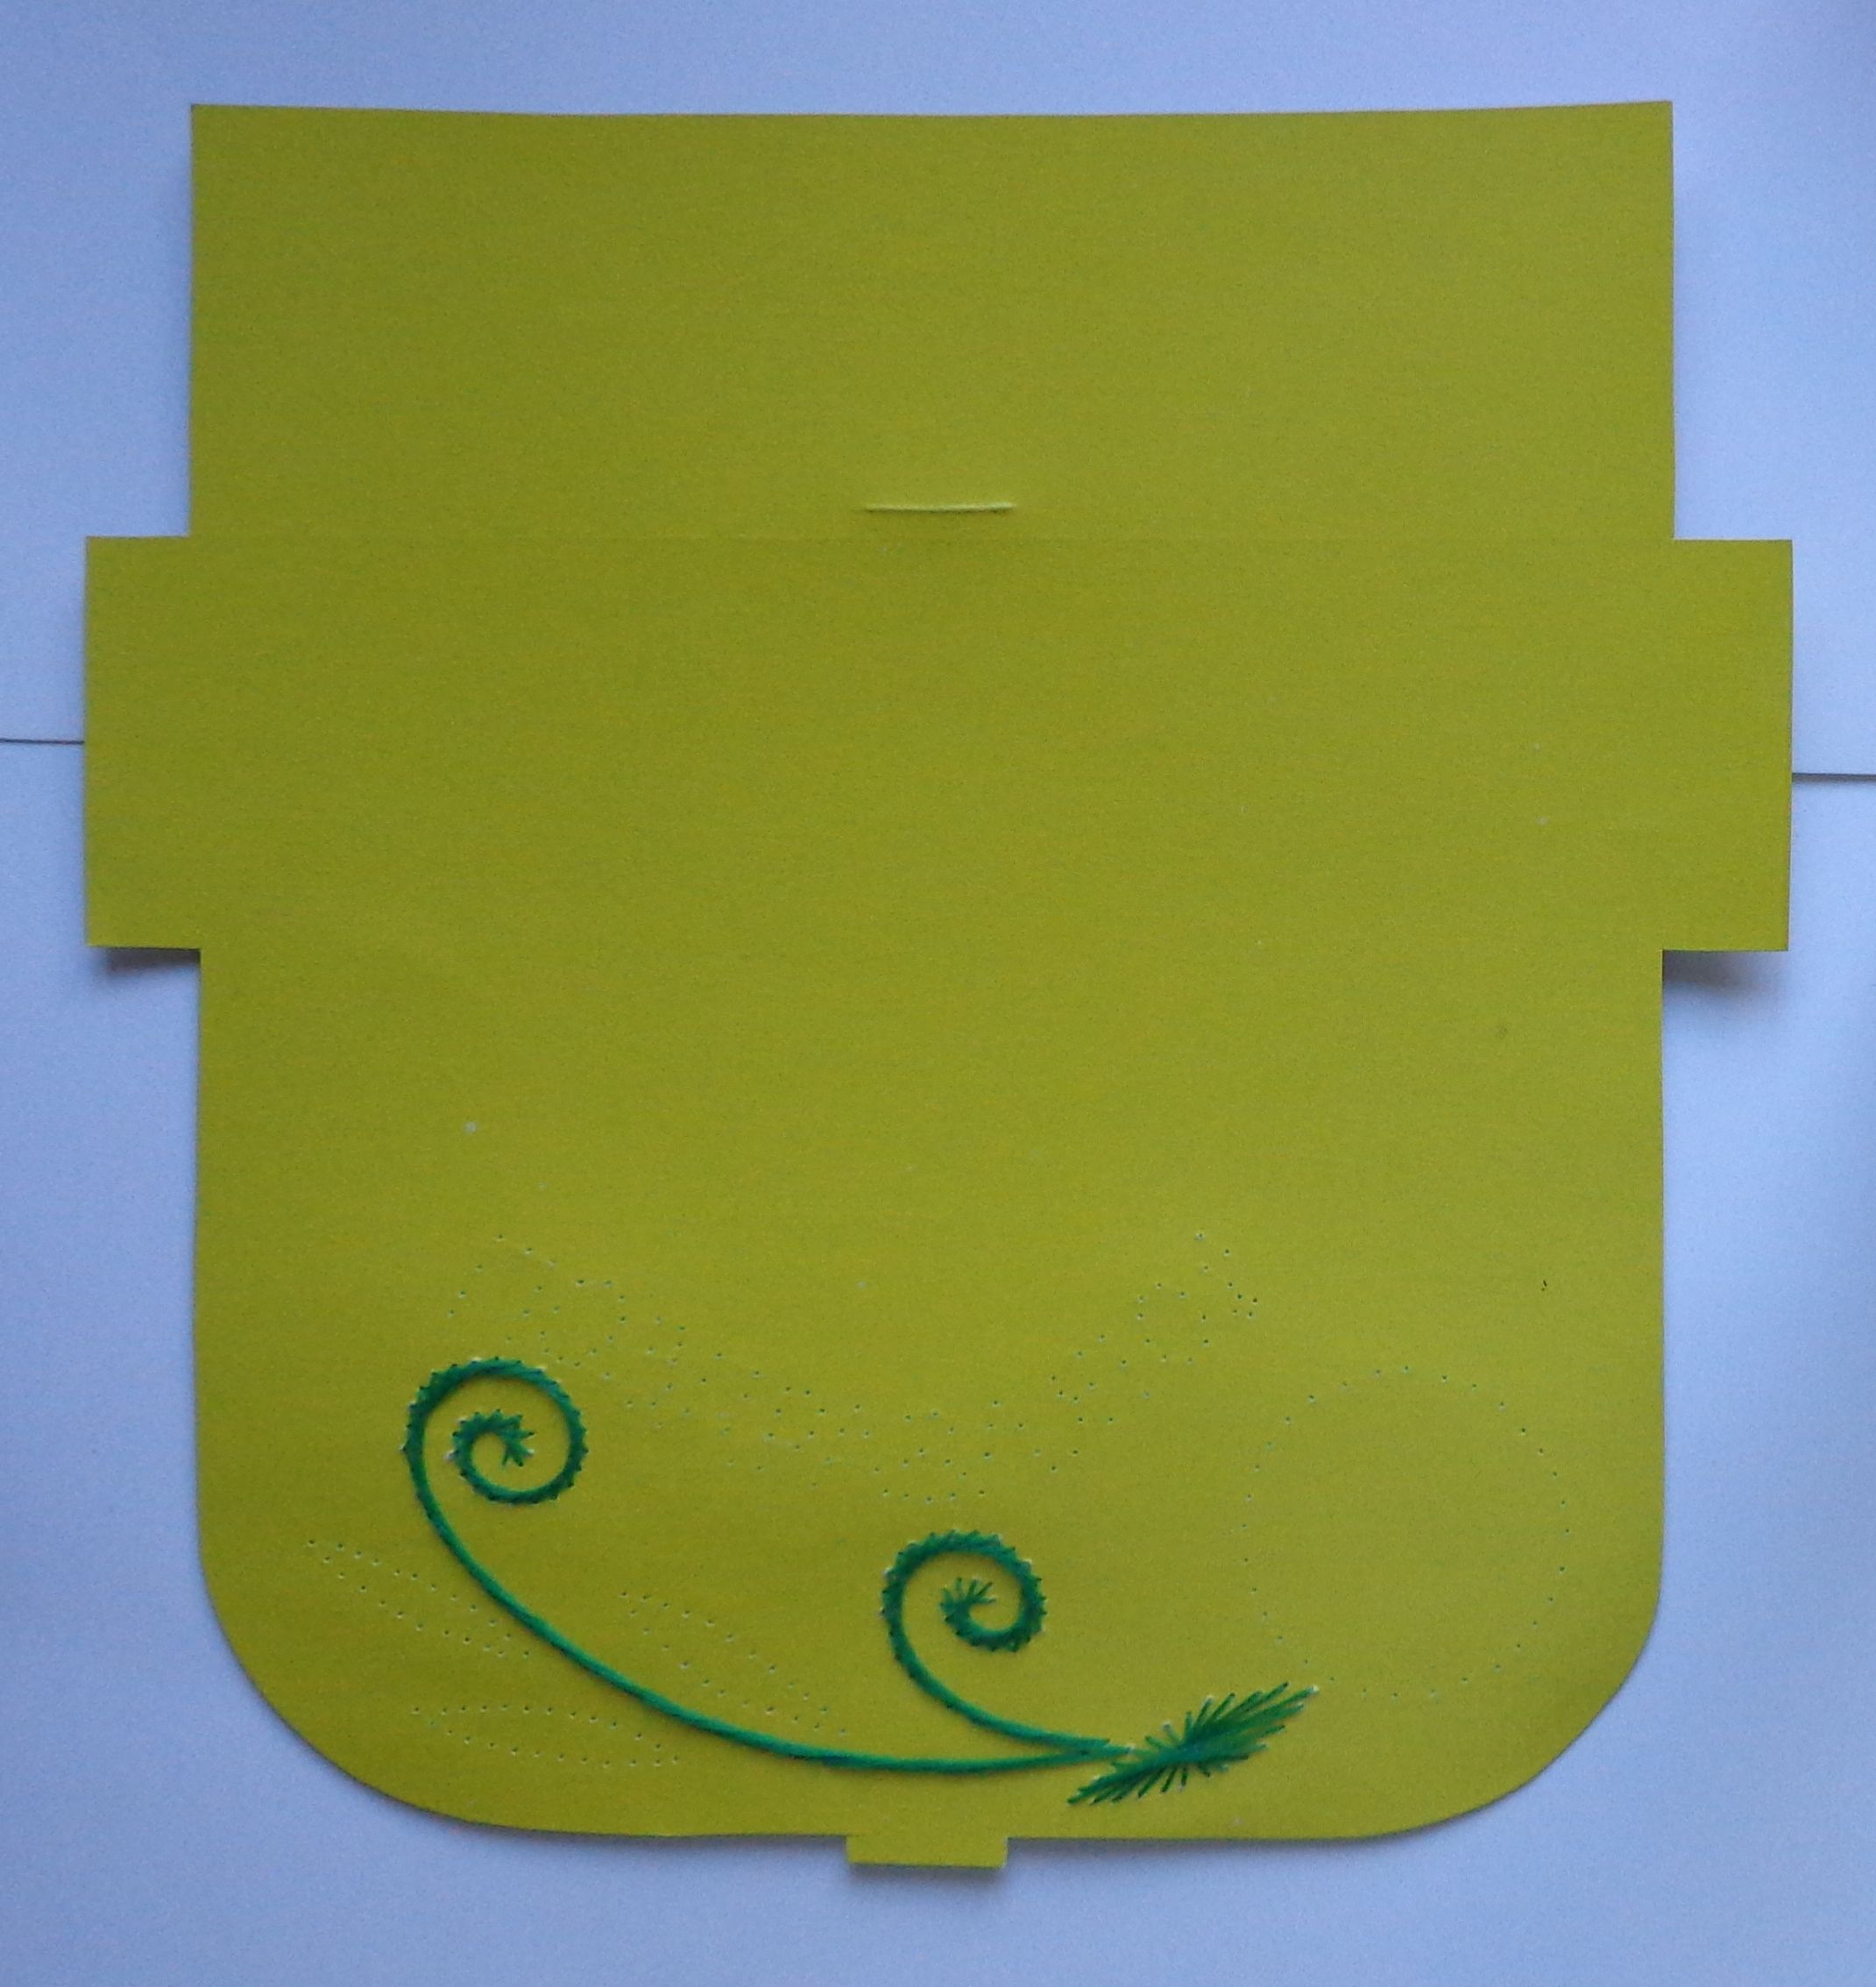

Затем выполняем листочки: соединяем диаметрально противоположные точки.
Приложение № 2
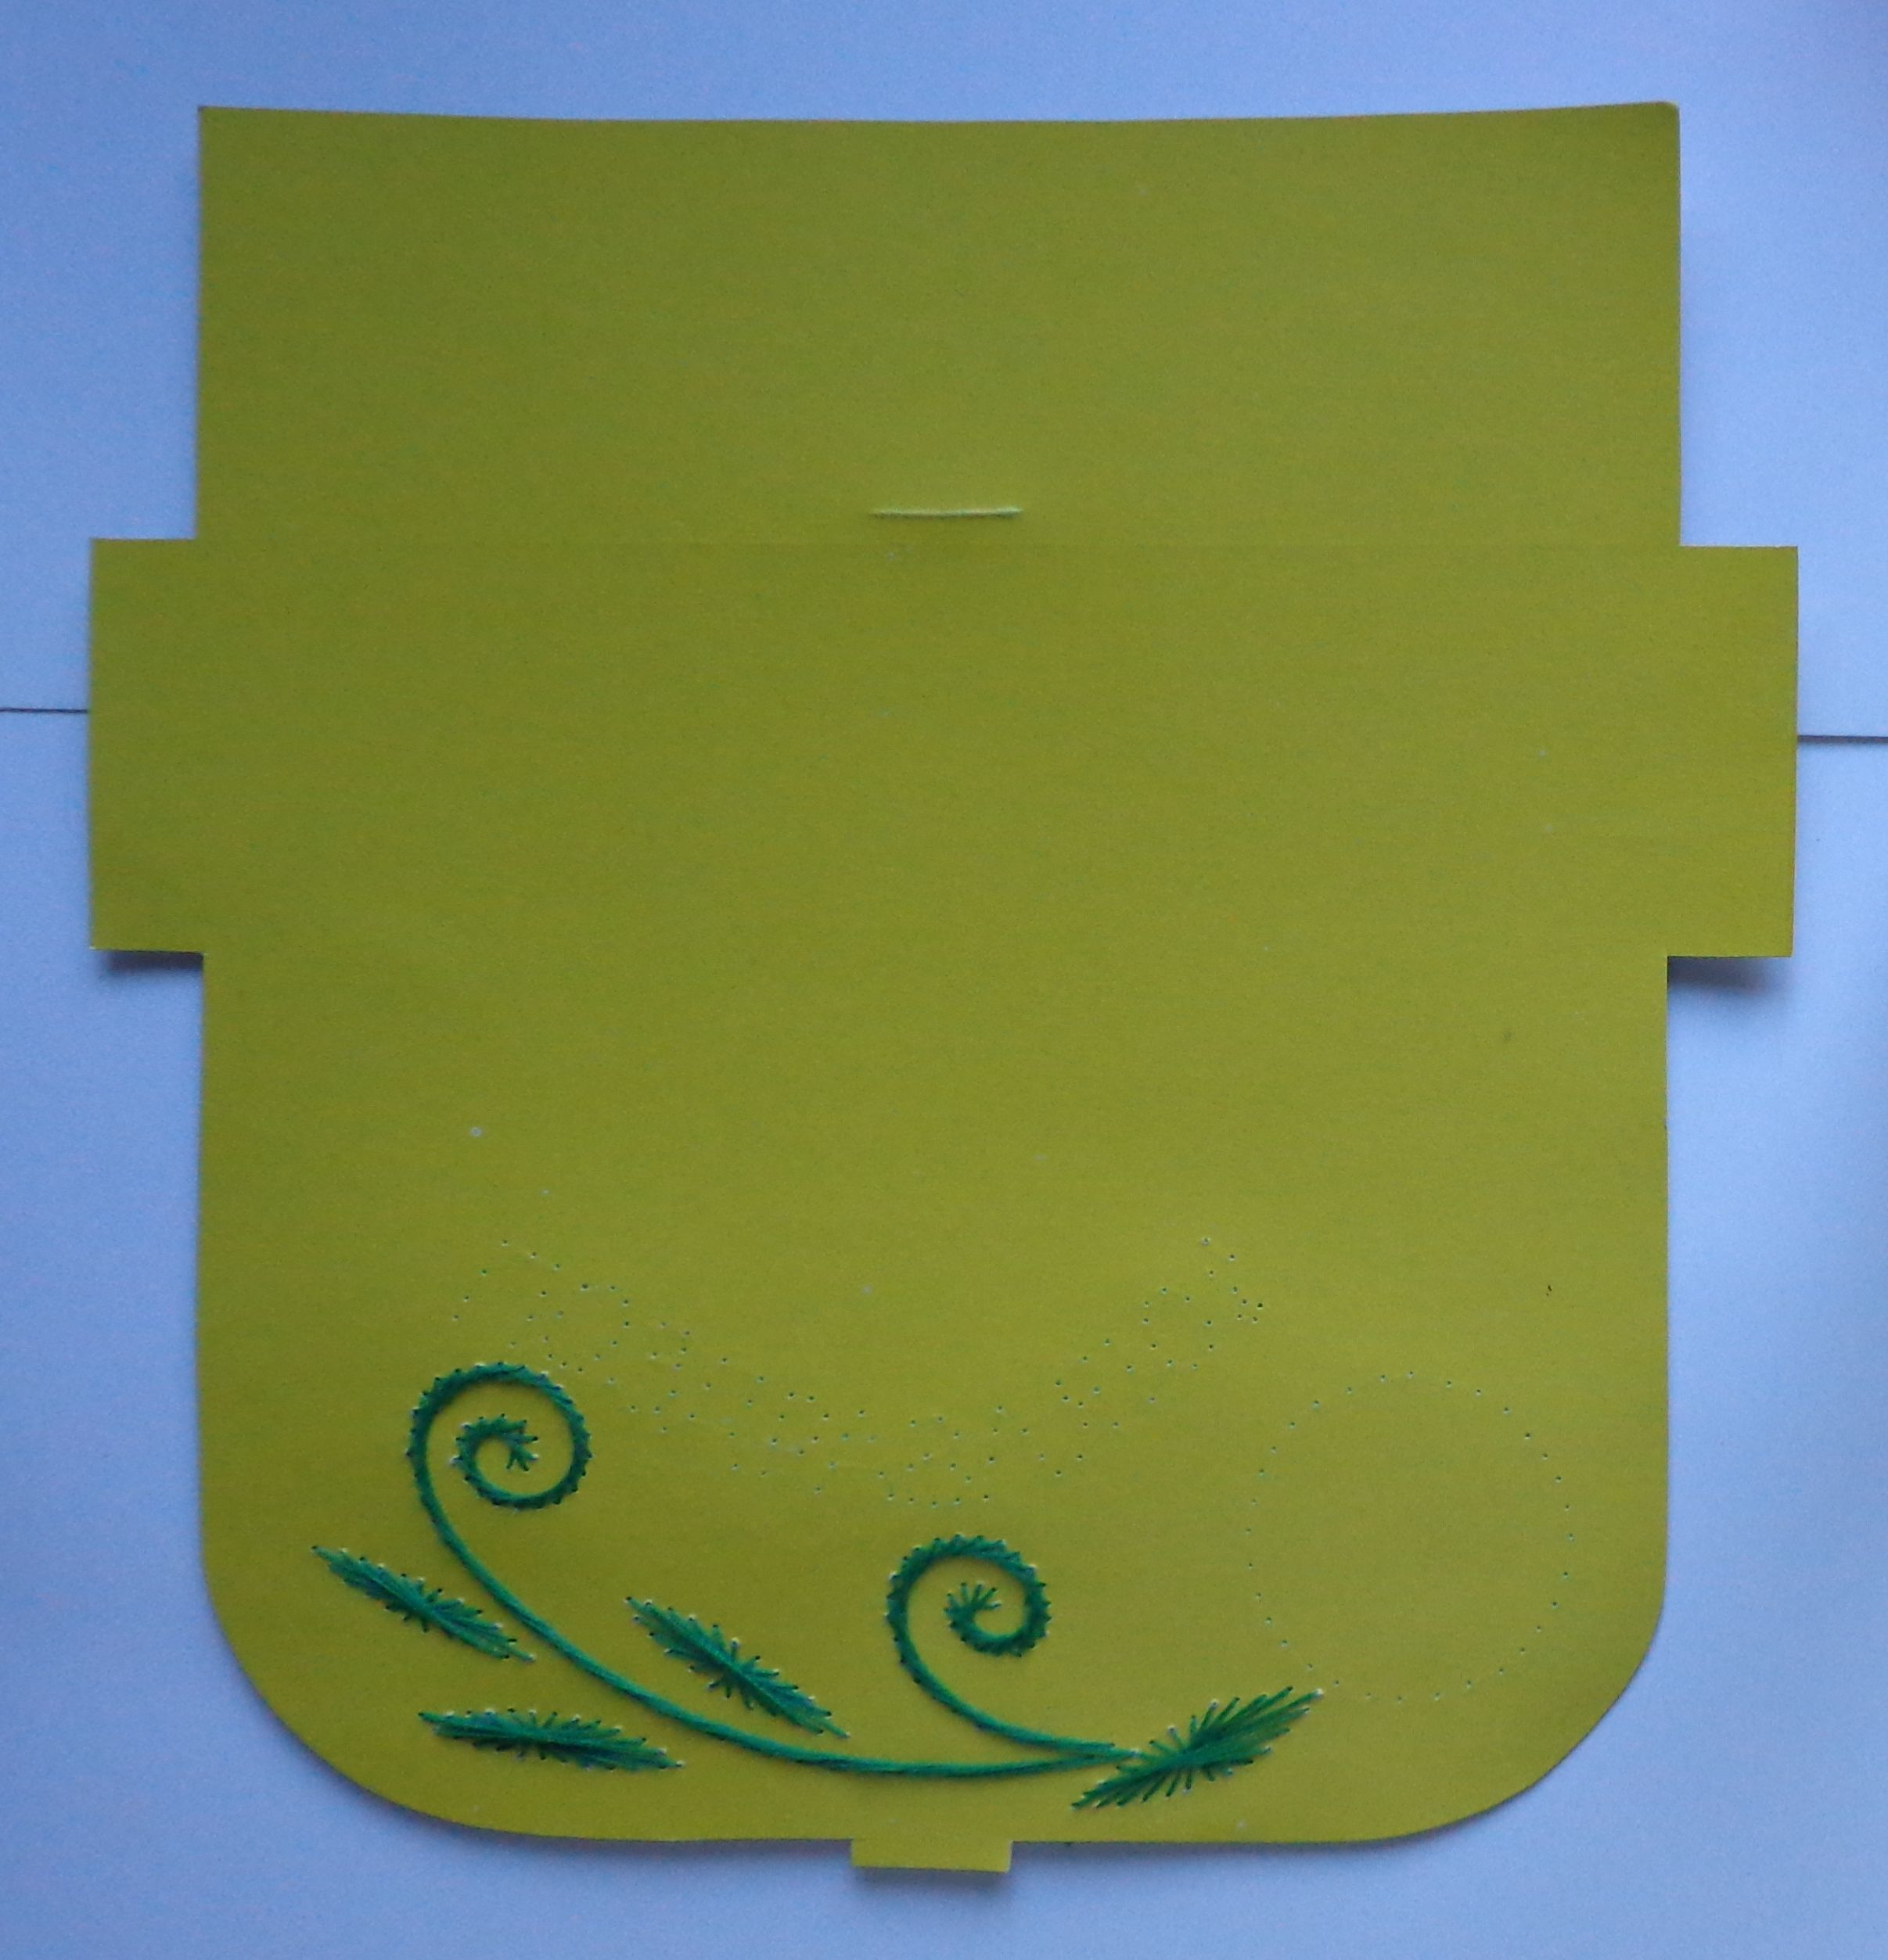

Красными нитками швом назад иголка выполняем надпись.
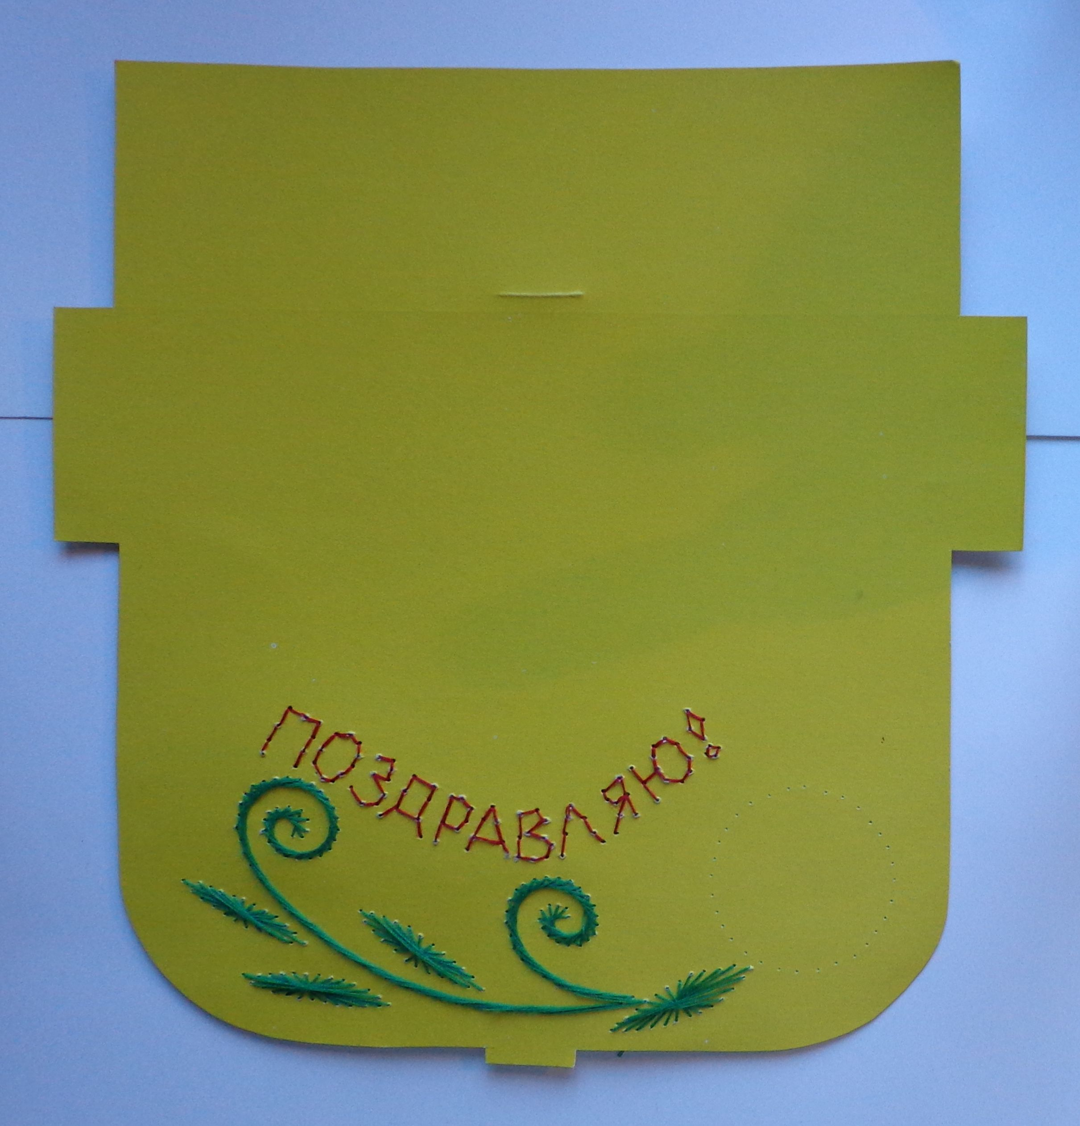

По приложению № 3 выполняем «звезду» на 32 точки.
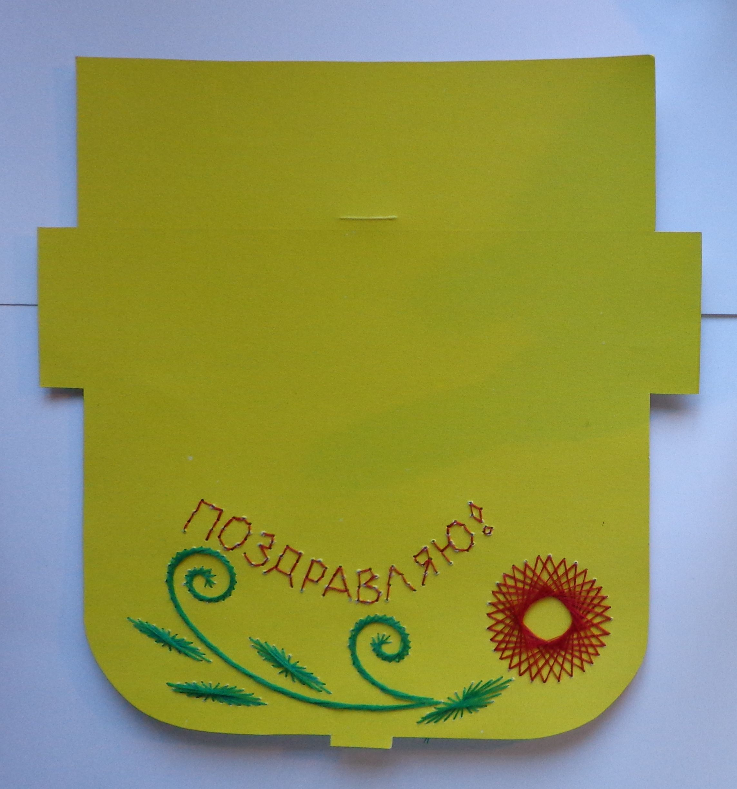

По этим же проколам делаем «цветок» на 32 точки. Приложение № 4
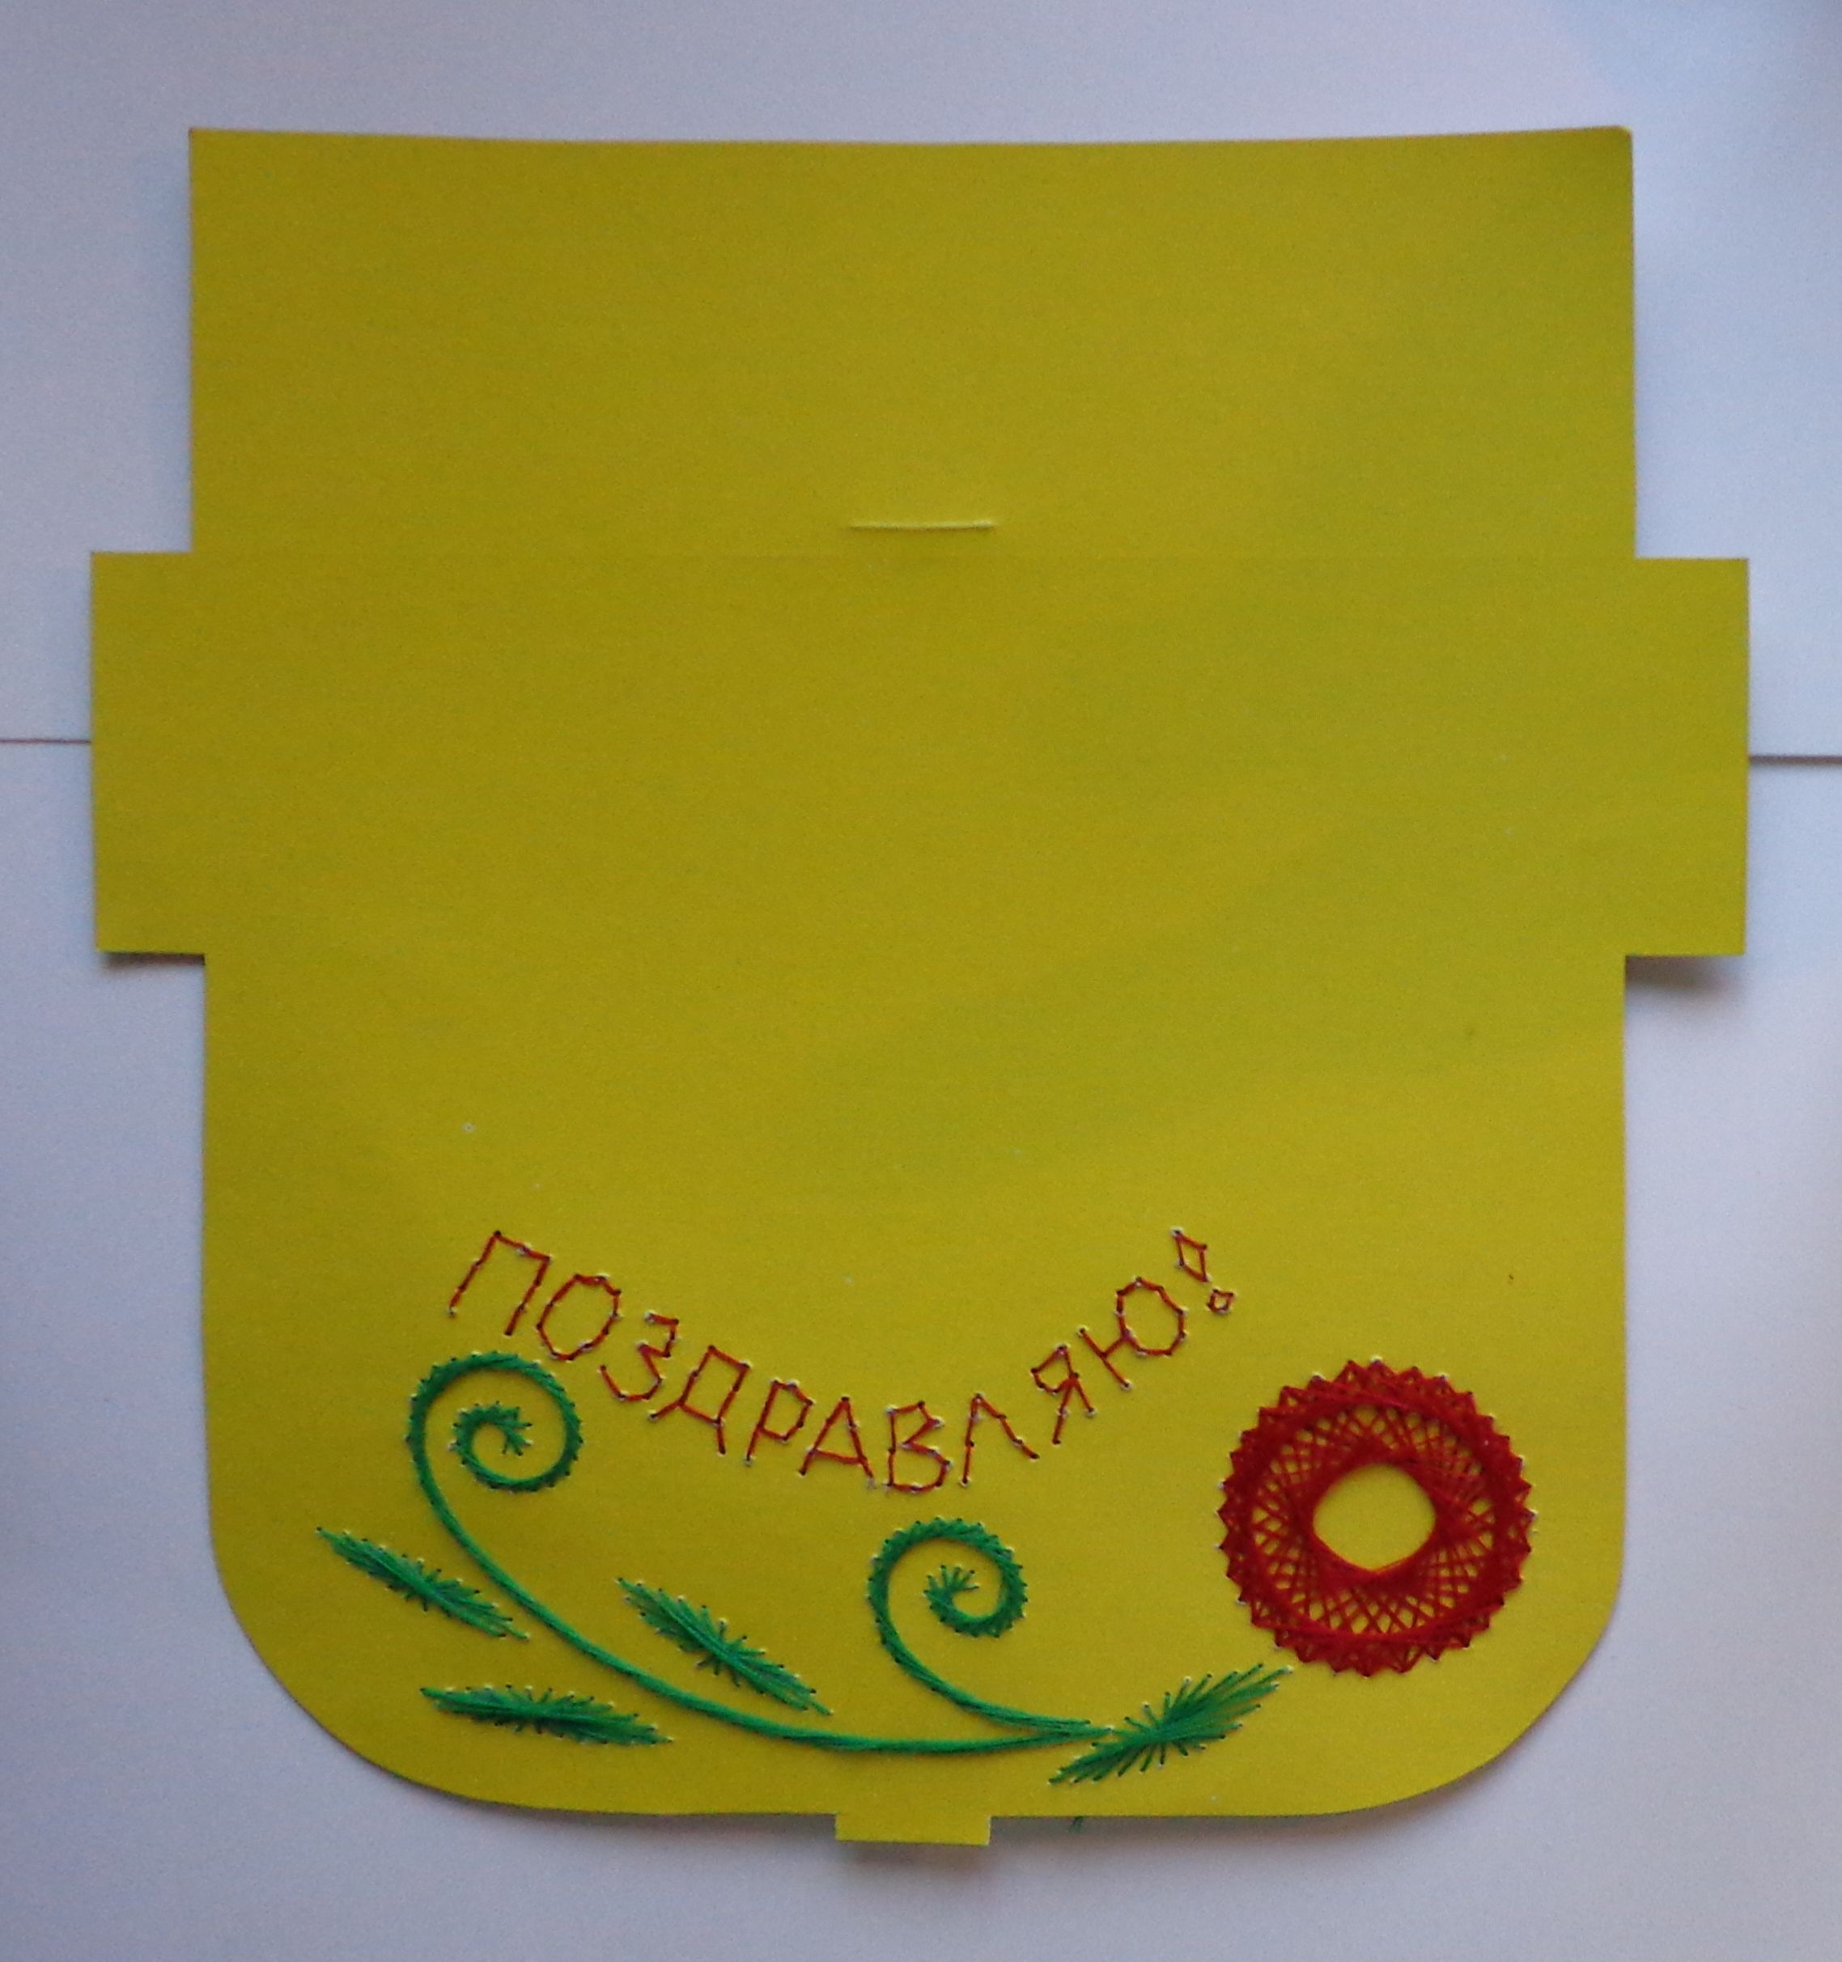

Украшаем изделие пайетками с бусинами
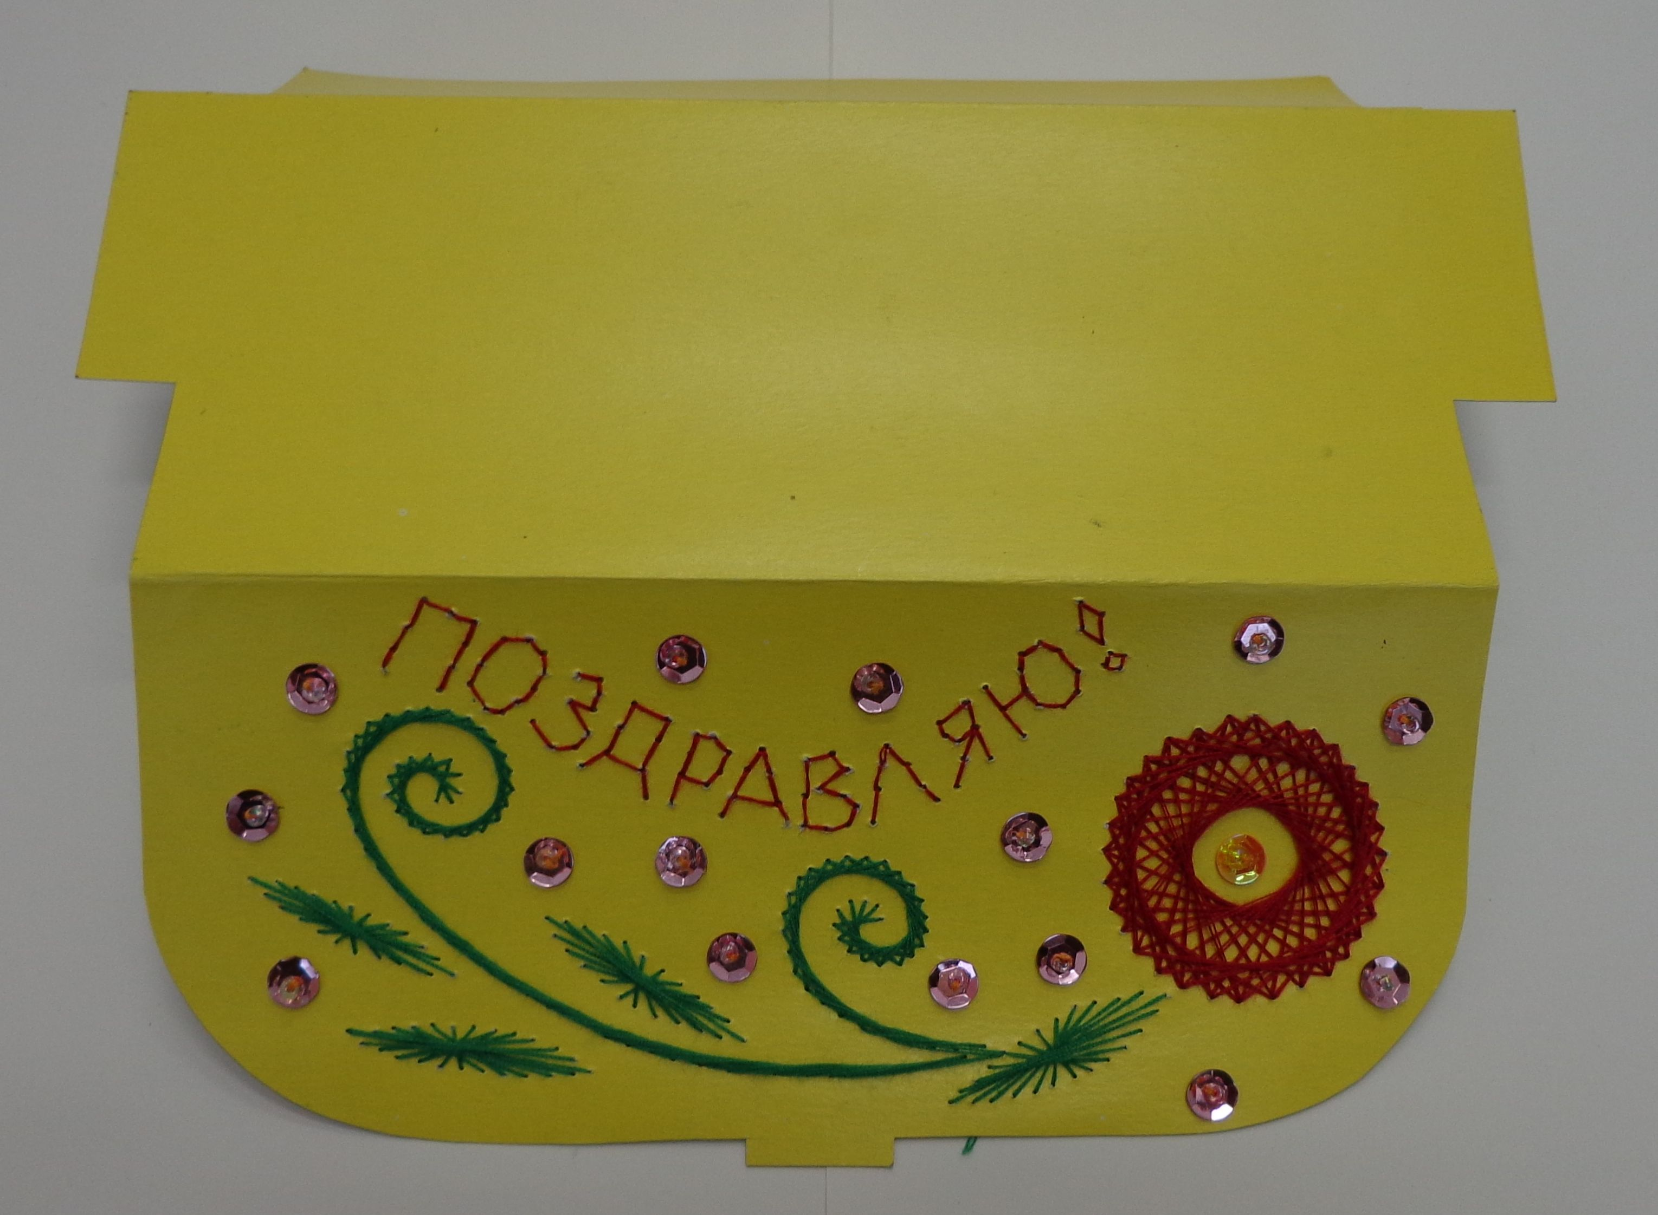

Теперь загибаем по линиям и склеиваем боковые стороны: декоративный конверт готов.

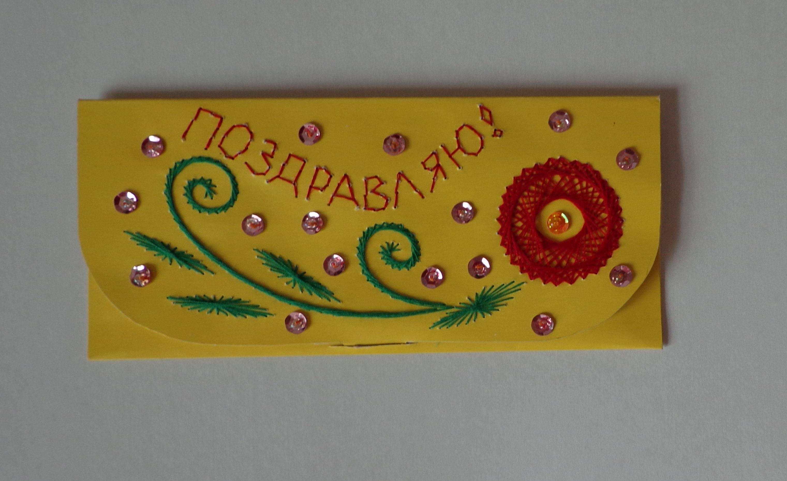
В конверт можно положить открытку, наклейку и пр.

Приложения

Работать начинаем всегда с точки 1 с изнаночной стороны картона. Номера точек, по которым будем шить, написаны через тире.

Приложение № 1

Завиток
1–6–7–2–3–8–9–4–5–10–11–6–7–12–13–8–9–14–15–10–11–16–17–12–13–18–19–14–15–20–21–16–17–22–23–18–19–24–25–20–21–26–27–22–23–28–29–24–25–30–31–26–27 32–33–28–29–34–35

Приложение № 2

Листок на 22 точки
1-12-13-2-3-14-15-4-5-16-17-18-19-6-7-20-21-8-9-22-1-10-11

Приложение № 3

Звезда 32 точки
1–20–19–32–31–18–17–30–29–16–15–28–27–14–13–26–25–12–11–24–23–10–9–22–21–8–7–20–19–6–5–18–17–4–3–16–15–2–1–14–13–32–31–12–11–30–29–10–9–28–27–8–7–26–25–6–5–24–23–4–3–22–21–2

Приложение № 4

«Цветок» 32 точки
1 — 25— 24 — 32 — 31— 23 — 22— 30 — 29 — 21 —20 — 28 — 27 — 19 — 18— 26 — 25 — 17 — 16 — 24 — 23 — 15 — 14 — 22 — 21 — 13 — 12 — 20— 19 — 11 — 10— 18— 17 — 9 — 8 — 16 — 15 — 7 — 6 — 14 — 13 — 5 — 4 — 12 — 11 — 3 — 2 — 10 — 9 — 1 — 32— 8 — 7 — 31 — 30 — 6 — 5 — 29 — 28 — 4 — 3 — 27 — 26 — 2

Список используемых источников:

Авторская разработка, текстовый материал и фотографии принадлежат Смирновой Е.В.

